JUSTIFICACIÓN CAMBIO CALCULO DE Q

Tras realizar distintos análisis, sobre los resultados obtenidos en el modelo, se puedo observar, con la curva de entrenamiento, que estaba memorizando los datos obtenidos. Por este motivo el valor de la curva se situaba en el máximo valor a pesar de seguir aumentando los datos.
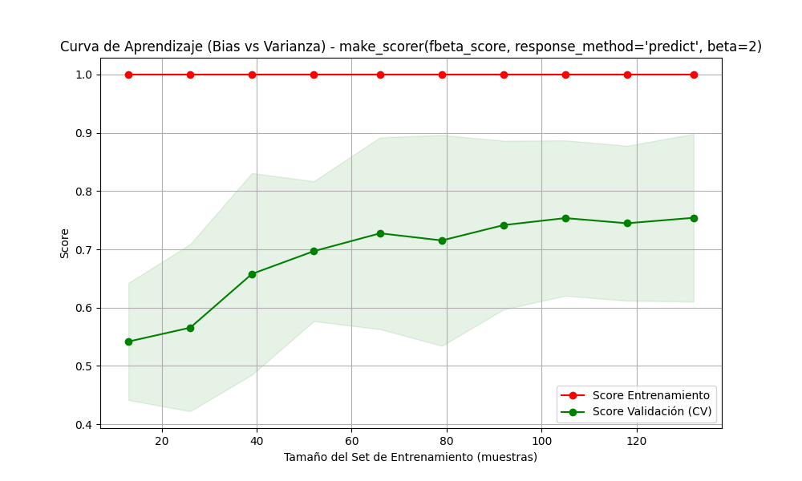

Debido a esta circunstancia se intentó solucionar el problema, ya que el modelo está sacando la puntuación máxima durante el entrenamiento, algo completamente imposible.
Para detectar el problema se analizaron las importancias de las características que el modelo usa para poder determinar si el punto está bien o mal. Entre ellas se observa las siguiente, en este caso para el modelo de Catboost:

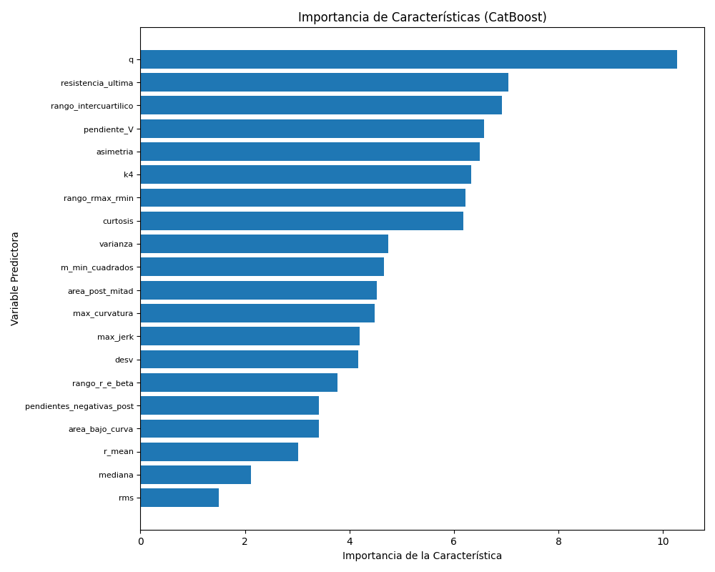
En la imagen adjunta se puede ver como la característica con mayor importancia es el calor durante la soldadura, algo razonable ya que es un factor muy importante. A pesar de ello se decidió ver como se obtenía el valor.
Tras su revisión la forma en la que se calcula el valor de q es:
# Calor total generado
q = np.nan_to_num(((((kAI2 * 1000.0) ** 2) * (ts2 / 1000.0)) / (f * 10.0)), nan=0)

De esta manera la fórmula que se usa es:
$$Q=\frac{{KAI2}^{2}*Ts2}{F}$$
El problema reside en cómo se mide el calor realizándose sobre valores esperados y no sobre valores reales del proceso.
Tanto KAI2 como Ts2 son parámetros definidos por el usuario donde el controlador de soldadura se ciñe e intenta seguir, pero debido a muchos factores no siempre es capaz de conseguir la corriente necesaria, teniendo por tanto pequeñas variaciones durante la soldadura.
De esta manera si nos ceñimos a la ley de Joule tenemos que :
$$Q=I^{2}*R*t$$
Esta fórmula es lo mismo que expresarlo como $Q=P*t$, es decir, la potencia por unidad de tiempo. También la potencia se puede expresar como $P=V*I$ y gracias a la ley de Ohm se tiene que $V=I*R$
Con todo esto si lo juntamos se obtiene que $P=I^{2}*R$, sustituyendo en la ecuación nos daría la ley de Joule.
El objetivo es calcular el valor de q durante todo el proceso por lo tanto si se integra de 0 a t, siendo t el tiempo de soldadura, se obtendría el valor de q acumulado durante todo el proceso.
$$Q=\int_{0}^{t}{P\left(t\right)*dt} o \int_{0}^{t}{{I(t)}^{2}*R\left(t\right)*dt}$$
De esta manera se calculará el valor de q durante el proceso de manera real y no con los parámetros esperados.
Por lo tanto, todo concuerda desde el punto de vista energético. El calor se mide en julios (J), y en este caso lo que estamos determinando es la energía aportada durante la soldadura. Para ello se aplica la ley de Joule, que establece que:
$$Q=P*t o Q=I^{2}*R*t$$
donde
- Q es la energía (o calor) en julios,
- P es la potencia en vatios (W),
- t es el tiempo en segundos (s).
Además, recordando que:
$$1W=1 J/s$$
podemos ver que:
$$1W*s=1J$$
Es decir, multiplicar la potencia por el tiempo nos da directamente energía en julios, que es calor total dado durante la soldadura.

RESULTADOS TRAS REALIZACIÓN DE CAMBIOS
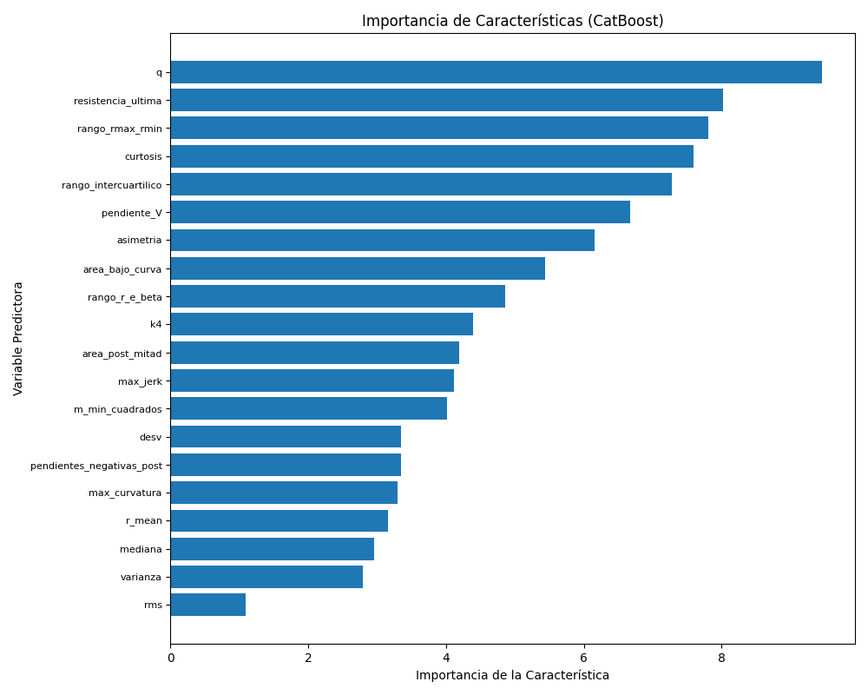
Como se observa la q sigue siendo un parámetro muy importante y tiene mucho sentido, pero el modelo sigue sacando un score muy alto en la curva de entrenamiento por lo que analizarnos el motivo subyacente.
Para ello se analizará la energía total producida durante el proceso y cuál es la diferencia que hace que el modelo sea tan bueno al realizar comparaciones.
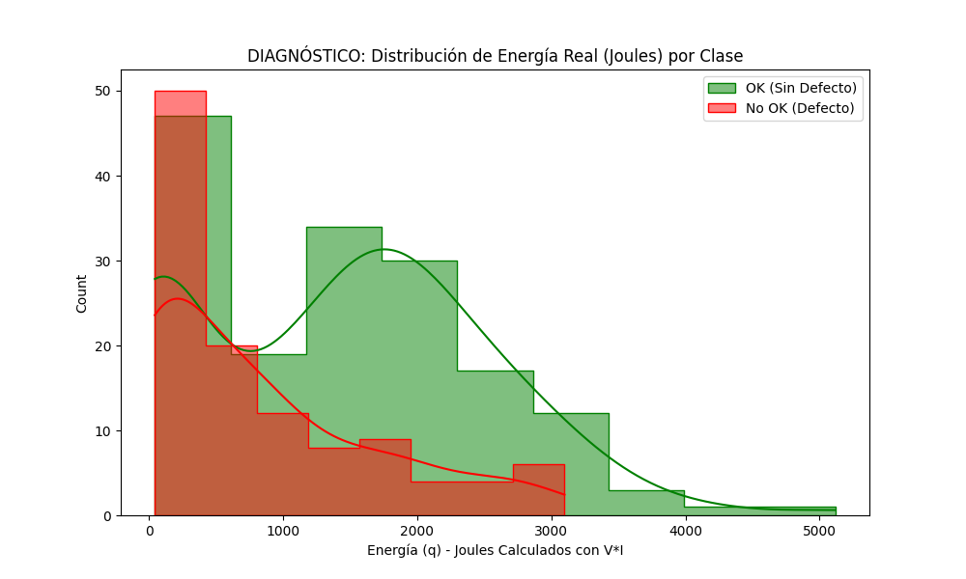
Como se puede apreciar en la gráfica la diferencia de energía entre los puntos con defecto y sin defecto es muy notoria. Por este motivo al modelo con el valor de q le es muy fácil comparar y saber diferenciar de un punto bueno y malo con los datos introducidos.
Tras esto, se plantearon varias soluciones, entre ellas reducir a la mitad la selección de features, disminuir la profundidad del modelo, modificar la forma en la que se elige aleatoriamente el número de muestras para entrenamiento y validación, y, por último, comprobar si existían filas de datos duplicadas.
CONCLUSIONES
Tras los cambios realizados y los resultados observados podemos concluir que ahora si se realiza de manera correcta el cálculo del calor y que el modelo no presenta ninguna fuga de datos.
También se detectó la inestabilidad del modelo en función del valor randoomseed, lo cual refuerza la necesidad de más datos. Ya que en función de los puntos que caigan en el entrenamiento o en la vacilación los resultados del modelo varían considerablemente.
Por otra parte, tenemos que el modelo es demasiado complejo para los pocos datos que hay lo que hace que haya un sobreajuste excesivo.
También cabe recalcar que lo que el modelo usa para ocurre es que aprender son datos muy fáciles de diferenciar lo cual refuerza la necesidad de obtener datos mucho más complejos que se asimilen a la realidad para que pueda aprender de casos difíciles.
De este modo conseguiremos un modelo más fiable y robusto ante casos reales.

